《吉林省2018年初中毕业生水平考试及答案
…………………………物理…………………………
一、单项选择题（每题2分，共12分）
1.下列表述中，符合生活中实际的是（ C ）
A.我们用的物理课本长5 dm B. 洗澡水的温度为85℃
C.成人步行速度一般为1.1m/s D.家庭电路电压为36 V
2.小明在岸上看见鱼在水族馆游玩，看到的的“鱼”是（ D ）
A. 光的反射形成的实像 B. 光的反射形成的虚像
C. 光的折射形成的实像 D. 光的折射形成的虚像
3.下列现象中属于增大摩擦的是（ C ）
A. 轴承中加润滑油 B.行李箱安装滚动轮子
C. 运动鞋底刻有花纹 D.磁悬浮列车悬浮行驶
4.如图1所示，电源电压保持不变，闭合开关S，当滑片Ρ向右移动时（ A ）
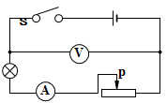
A.电压表的示数不变，总功率变小
B.电流表的示数变大，总功率变大
C.电压表示数变大，灯的亮度变暗
D.电压表示数变小，灯的亮度变暗 图1
5.汽车在平直公路两旁上匀速行驶时，下列属于平衡力的是（ A ）
A. 汽车受到的牵引力和阻力 B.汽车受到的支持力和地面受到的压力
C. 汽车受到的牵引力和重力 D. 汽车受到的牵引力和地面受到的压力
6.下列设备中与发电机工作原理相同的是（ D ）
A. 电磁铁 B. 电动机 C. 电铃 D.动圈式话筒
二、填空题（每空1分，共18分）
7.小明正在家里学习。窗外传来吉他声。他关上窗户，这是在 传播中 控制噪声；吉他声是由琴弦的 振动 产生的。
8.大型载重平板车都装有很多轮子，这是通过增大 受力面积 的方式减小对路面的 压强 。以免损坏路面。
9.我国自主研制的国产大飞机C919，于2017年5月5日首飞成功。客机在飞行时，机翼上方空气流速较快，压强 减小 。由此获得向上的升力；机上人员用吸管喝饮料时，饮料在 大气压 的作用下被吸入口中。
10.把洗完的衣服展开晾在阳光下，并且挂在 通风 处。这是为了加快水份的 蒸发 。
11.我们通过电视机看世界杯足球赛。电视信号是通过 电磁波 传递过来的；比赛时，足球在下落过程中，重力势能转化为 动能 。（空气阻力不计）
12.十九大报告中指出：“绿水青山就是金山银山”，倡导保护环境。光伏发电站的推广实现了将 光能 转化电能，
…………………………………………………………………… 装订线…………………………………………………………………………
这种绿色能源具有 无污染 的优点。
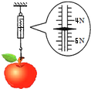
- 测力计是测量 力 （选填：“质量”或“力”）的大小的仪器；在图2中，
弹簧测力计的读数是 4.4 N。
14.2018年2月22日，在平昌冬奥会上，我国速滑选手以39.584 s的成绩夺得了
500m速滑冠军，他的平均速度约为 12.63 m/s（结果保留两位小数）。他到达终点 图2
时不能立即停下来，是由于 惯性 。
15.一只标有“8V 0.4A”的小灯泡，接在电源电压为12V的电路中，我使其正常发光，应该串联一个 10 Ω的电阻，该电阻通电10s所产生的热量是 16 J。
三、计算题（每题5分，共10分）
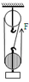
16.如图3所示电路中，电阻R₁阻值是20Ω，闭合开关S，电流表A₁的示数为0.3A.电流表A的示数为0.5A，求：
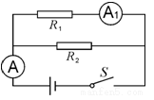
（1）电源电压；（2）电阻R₂的电功率
解：（1）∵R₁和R₂并联， ∴U=U₂=U₁=I₁R₁=0.3A×20Ω=6V
（2）∵通过R₂的电流：I₂=I-I₁=0.5A-0.3A=0.2A
∴p₂=U₂I₂=6V×0.2A=1.2w 图3 图4
17.如图4所示，用400N的拉力F，将重900N的木箱匀速提升1m。求：（1）拉力所做的功；（2）该滑轮组的机械效率。
解：（1）拉力做功：Ｗ_{总}=Fs=400N×3m=1200J
- ∵Ｗ_{有}=Fs=Gh=900N×1m=900J
∴滑轮组机械效率为η=Ｗ_{有}/Ｗ_{总}=900J/1200J=75％
四、问答题（每题2分，共6分）
- 作为文明公民，不应该在公共场所吃有气味的食品。请说明其中的道理。
答：因为食品的异味会通过空气向四周扩散，给大家造成影响。所以不应该在公共场所吃有气味的食品。

- 我们感觉手冷时，通常采用搓手的方式使手变暖。请解释这样做的理由。
答：因为搓手可以通过摩擦做功使手的内能增加，温度升高，所以会使冷手变暖。

20.夏季，从冰箱中拿出的罐装饮料，过一会儿外壁会出现水珠。请说明产生这种现象的原因。
答：因为从冰箱中拿出的罐装饮料温度较低，室内空气中的水蒸气遇冷发生液化，所以就会在外壁出现水珠。
五、作图、实验与探究题（第21题每小题2分，第22题—26题每空1分，共24分）
21.（1）请在图5中画出潜水艇所示受浮力的示意图；
（2）请在图6中正确连接电路图；
（3）请在图7中画出物体AB经平面镜所成得像A′B′，并保留作图痕迹。

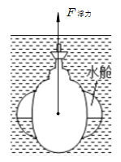
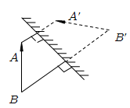
…………………………………………………………………… 装订线…………………………………………………………………………
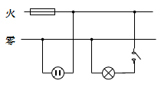

图5 图6 图7
- 在测量液体密度的实验中：
- 小明将天平放在水平桌面上，在调节天平横梁平衡前，应该讲游码移到标尺左端的 零刻度 处；
- 图8是小明测量液体密度实验的正确操作过程，则该液体的体积 30 cm^{２}，密度为 0.8 g/cm³。
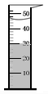
（1 mL=1 mm^{３} ）
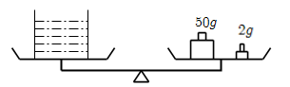
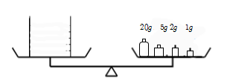

图8
- 在“探究杠杆平衡条件”的实验中：
- 把质量分布均匀的杠杆中点作为支点，其目的是消除 杠杆自重 对实验得影响；
- 如图9所示，是已经平衡的杠杆，若在两侧的钩码下再各增加一个相同的钩码，杠杆会失去平衡，那么只需要将 ② （选填：下列序号），杠杆就会重新平衡；①左侧钩码向左移动4个格②右侧钩码向左移动2个格③平衡螺母向左适当调节
- 小明改用弹簧测力计做实验，如图10所示，使杠杆在水平位置平衡，则弹簧测力计的示数 大于 1N （选填：“大于”、“小于”、“等于”）。（每个钩码0.5 N ）
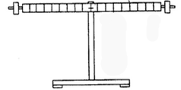

图9 图10
- 在研究“浮力的大小跟液体密度是否有关”的实验中，找来烧杯、清水、盐水、细线、弹簧测力计和小石块。
实验步骤如下：（1）用弹簧测力计测出小石块在空气中重为G；（2）把小石块浸没在清水中，读出弹簧测力计的示数为F₁，
则小石块受到的浮力 F_{浮}= G-F_{浮} ；（3）把小石块浸没在 盐水 中，读出弹簧测力计的示数F₂ ，求出小
石块此时受到的浮力 F/_{浮}= G-F₂ ;（4）若F_{浮} 不等于 F/（选填：“等于”或“不等于”）
…………………………………………………………………… 装订线…………………………………………………………………………25.小明同学在实验室利用光具座“探究凸透镜成像”的实验中：
（1）元件摆放位置如图11所示，在光屏中心呈现出清晰的蜡烛的像，由此可知透镜焦距为 10 cm；（2）保持透镜和光屏的位置不动。把蜡烛放在刻度尺的15cm处，可在蜡烛和凸透镜间合适位置添加一个焦距适当的 凸 透镜，仍能在光屏上承接到蜡烛清晰的像；如不添加透镜，若适当移动光屏可承接到一个倒立的，
. 放大 的实像；（3）在实验中，小明更换了一个凸透镜，使三者还处于如图11所示的位置，并使三者中心
在同一高度，在透镜右侧无论怎样移动光屏都无法承接到蜡烛的像（光具座足够长）出现这种现象的原因可能
是 透镜焦距太长 （写出一种原因即可）
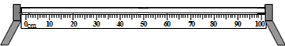

图11
26.小明同学为了“测量小灯泡的额定功率”。准备了以下实验器材：额定电压为2.5V的小灯泡（正常发光时电
阻为8Ω ），规格为“10Ω 1A”的滑动变阻器，开关、电流表和电压表各一个，新干电池4节、导线若干。
（1）小明连接完电路，如图12所示，经检查发现只有导线AE连接错误，此导线应连接到 BE 两点；
（2）闭合开关前，应将滑动变阻器的滑片移到最 左 （选填：“左”或“右”）端；
（3）经检查，电路连接无误，各元件完好，闭合开关后，无论怎样移动滑片Ρ，电压表的示数都不到2.5V，出
现这种现象的原因可能是 电源电压过高 ；（写出一种原因即可）
（4）解决上述问题后，移动滑片Ρ，当小灯泡正常发光时，电流表的示数如图13所示，则小灯泡的额定功率是 0.75 .Ｗ;
（5）测出小灯泡的额定功率后，小明有把灯泡两端电压调到额定电压的一半，发现测得的功率不等于其额定功率的1/4，这是由于 灯泡实际电压降低时实际功率减小，灯丝温度降低电阻变小 。
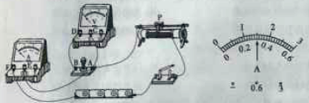

图12 图13

